Интегрированный урок: информатика и литература
Тема урока: «Образ главного героя Мцыри и средства его создания»
Цели: развивать навыки анализа текста, характеристики героев; выявить способы раскрытия образа главного героя поэмы, научиться работать с программой MS PowerPoint по созданию презентаций (используя возможности анимации и гиперссылки), отработка навыков работы с программами по обработке видео, развить навыки презентации и выступления у доски.
Методические приемы: работа по составлению цитатного плана, выразительное чтение, анализ текста, беседа по вопросам, комментарии учителя, словарная работа, работа в группах.
Оборудование: презентация с репродукциями картин И. Айвазовского, О. Кипренского; фрагменты произведений композиторов-романтиков; видео-иллюстрации к поэме.
Эпиграф:
«… что за огненная душа, что за могучий дух, что за исполинская натура у этого Мцыри!» (В.Г. Белинский)
Ход урока
- Проверка домашнего задания
Рассказ «жизнь Мцыри в монастыре. Характер и мечты юноши-послушника».
- Примерный цитатный план
«Немного лет тому назад…./Был монастырь»
«Однажды русский генерал…/Из гор к Тифлису проезжал; Ребенка пленного он вез»
«Но после к плену он привык…»
«Как вдруг однажды он исчез…»
«Его в степи без чувств нашли…»
«И близок стал его конец….»
«Таких две жизни за одну, / Но только полную тревог,/ Я променял бы, если б мог…»
«И я, как жил, в стране чужой/ Умру рабом и сиротой»
« И стало в памяти моей/ Пошедшее ясней, ясней…»
«И вспомнил я отцовский дом…»
«Я сам, как зверь, был чужд людей И полз и прятался как змей…»
«Кругом меня цвел Божий сад…»
«Грузинка узкою тропой/ Сходила к берегу…»Пустыни вечный гость - /Могучий барс…»
«Бой закипел, смертельный бой…»
«…понять/ Не мог я долго, что опять/ Вернулся я к тюрьме моей…»
«Меня томил/ Предсмертный бред…»
«Так я найден и поднят был…»
«Прощай, отец…дай руку мне…»
«Оттуда виден и Кавказ…»
- Способы создания образа Мцыри
На доске ученики показывают подготовленные презентации на заданные темы и отвечают на поставленные перед ними вопросы:
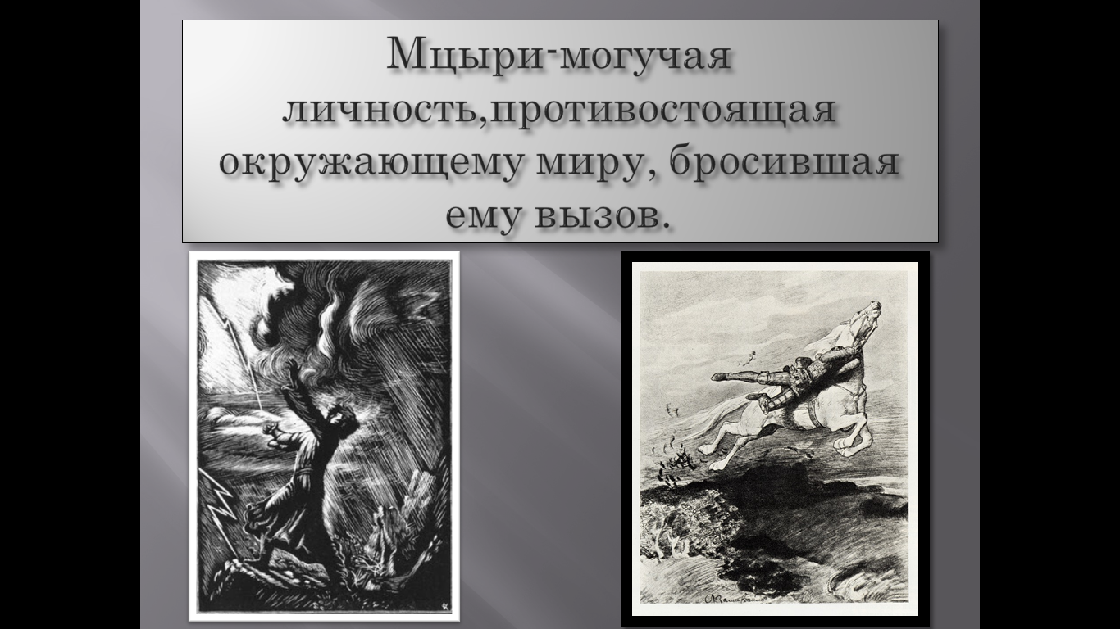

А. Особенности «Мцыри» как романтической поэмы.
Где происходит действие поэмы? (На Кавказе)
Очень важны в поэме картины пейзажа, упоминание о ветре, буре, птицах (Природа родственна герою).
Б. Роль пейзажа
Пейзаж в поэме играет существенную роль, он дан в восприятии героя, значит становится средством характеристики Мцыри.
На доске ученики показывают презентацию с картинами И. Айвазовского изображающими море, бурю и репродукциями картин О.Кипренского (в презентации использованы возможности анимации и вставки видео и звука).
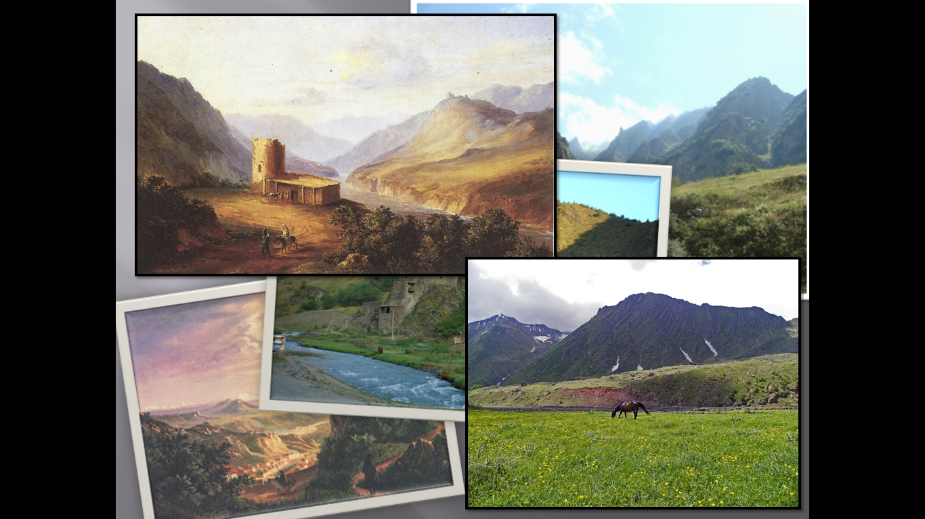
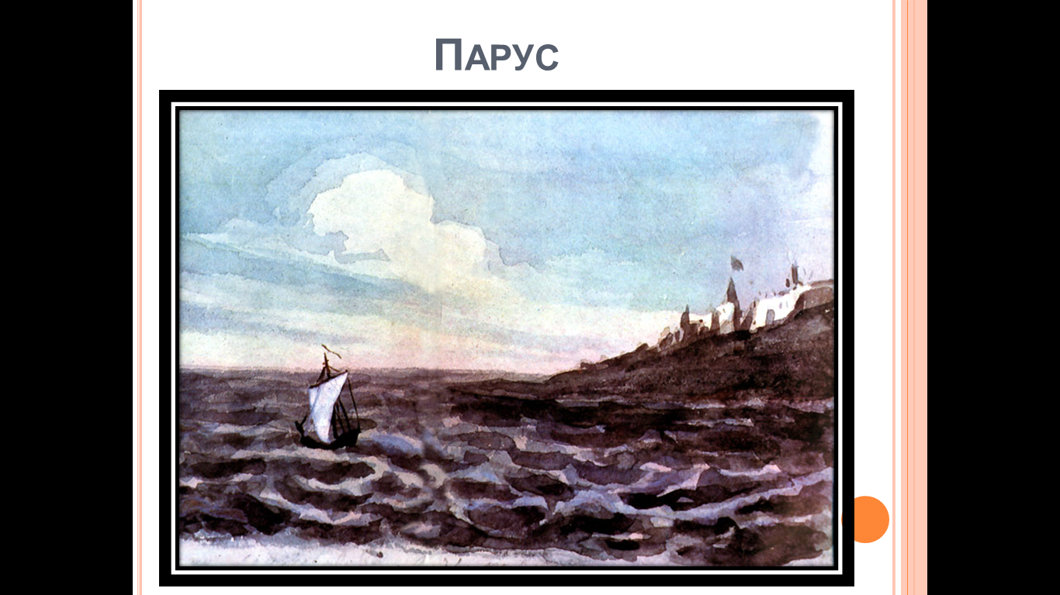

Класс слушает музыкальное произведение Моцарта, посвященное данному произведению, и отрывок поэмы. (Читает А. Розембаум).

- Анализ художественных приемов
- Обсуждение вопроса: какие художественные средства использовал М.Ю.Лермонотов в описании пейзажа?
- Работа в группах.
Задание: найти примеры использования художественных средств и объяснить их роль в создании образа героя.
- Анализ эпизодов
Задание группам – проанализировать эпизоды:
А. Бегство из монастыря, попытка найти дорогу в родной край.
Б. Встреча с грузинкой
В. Бой с барсом
7 Домашнее задание
Литература: подготовить выразительное чтение наизусть отрывка из поэмы «Мцыри».
Информатика: подготовить презентацию на тему «Мцыри» (особенности презентации: использование одного слайда, анимации и эффекта смены кадров, вставка музыки и видео, непрерывность показа).

